Описание метрик QoE
Excel-файл QoE аналитика - список полей отчетов будет полезен при настройке триггеров. Он поможет разобраться, в каком отчете находятся нужные данные.
Включите макросы для работы с файлом!
Пример: допустим, нужно найти отчет, в котором содержится метрика RTT.
Для этого в нужно найти метрику RTT в верхней таблице для фильтрации, в ячейке под метрикой написать «Да», затем нажать Enter.
В результате нижняя основная таблица будет отфильтрована и станут видны только те отчеты, в которых есть метрика RTT:
У каждого отчета есть примечание, где прописано, в каком разделе его найти (чтобы увидеть примечание, нужно пролистать в начало документа).
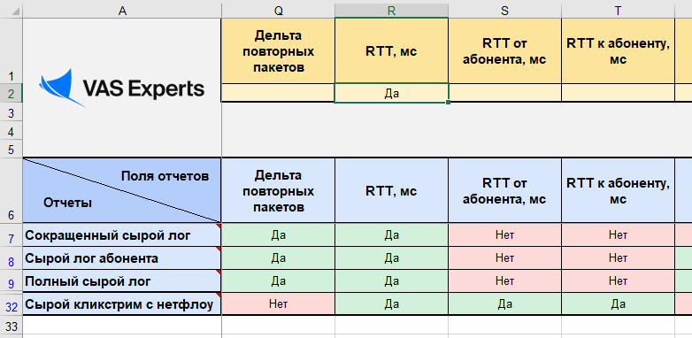Array

Нетфлоу
Метрика | Описание | Значения
Дельта октетов | Разница трафика (байт) в начале и в конце заданного периода
Дельта фрагментированных пакетов | Разница IP-пакетов, разделенных на части/фрагменты в начале и в конце заданного периода
RTT | Время приема-передачи (англ. round-trip time) — это время, затраченное на отправку сигнала, плюс время, которое требуется для подтверждения, что сигнал был получен.  Это время задержки, следовательно, состоит из времени передачи сигнала между двумя точками в пределах одного flow.  За flow в DPI принимается вся сетевая активность в рамках source/destination socket (source IP:port /destination IP:port)
АС источника | Номер АС хоста (AS source)
АС получателя | Номер АС абонента (AS dest)
IPv4-адрес источника после nat | IP-адрес, преобразованный NAT из приватного в публичный для связи с внешними устройствами и доступа в интернет
Порт источника после nat | Порт, преобразованный NAT из приватного в публичный для связи с внешними устройствами и доступа в интернет
Канал/мост | Канал — номер vChannel.  Мост — номер моста, через который идет трафик
Класс сервиса | Классы трафика cs0 — cs7. Подробнее в разделе Распределение трафика по классам для тарифного плана | 0 — cs0  1 — cs1  …  7 — cs7
Индекс IP-интерфейса получателя и Индекс IP-интерфейса отправителя | Направление трафика | 1 — к кому направлен трафик;  2 — от кого исходит трафик.  Пример:  Первый вариант — исходящий трафик;  Второй вариант — входящий трафик.  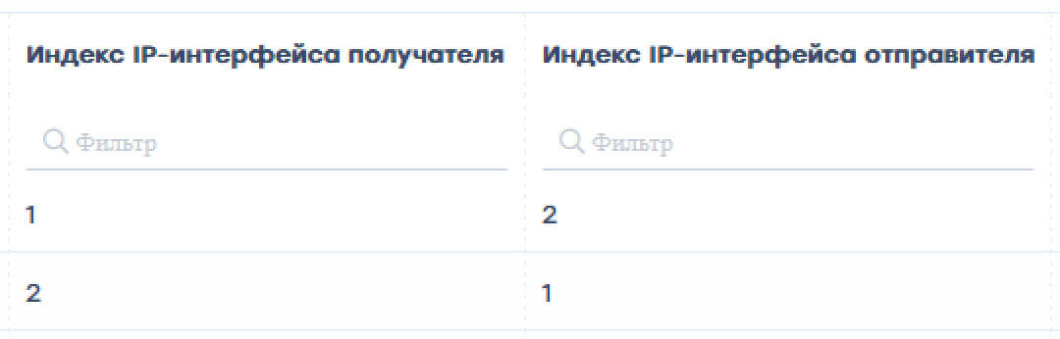Array

Кликстрим
Все метрики Кликстрим определяются только для трафика HTTP.
Метрики для трафика HTTPS нельзя определить, так как он шифрованный.
Метрика | Описание | Значения
Путь | Адрес, по которому перешел абонент
УРЛ источника запроса | Ресурс, с которого поступил запрос.  Используется при переадресации: запоминается адрес, с которого пользователь перешел на страницу переадресации
Агент пользователя | User agent. Позволяет понять, с какого устройства сделан запрос
Метод | Метод запроса к серверу | 0 — не определено  1 — GET  2 — POST  3 — PUT  4 — DELETE
Код результата | Код HTTP, который вернул сервер | 200 — ОК  400 — Forbidden
Размер контента | Сколько байт информации вернул сервер в ответ на запрос
Тип контента | Content-Type в HTTP, используется для того, чтобы определить MIME тип ресурса
Заблокировано | Битовая маска, содержит признак того, что ресурс был заблокирован или переадресован | 0x3 для HTTP  0x1 для остального
Тип хоста |  | 1 в случае HTTP  2 — CNAME  3 — SNI  4 — QUIC

